附件3
福建师范大学协和学院低值耐用品操作规范
一、需要进行低值耐用品登记的标准
1、单价在200元以下，耐用期在一年以上的物品。
二、资产登记的流程（以仪器设备系统为例）
- 二级单位使用账号和密码登陆（账号和初始密码参见后面列表，请务必修改初始密码），进行网络登记，并且及时提醒资产管理中心进行网络审核。
- 资产管理中心网络审核后反馈给二级单位。
- 二级单位打印验收单，一式三份，并且签字确认
- 资产管理中心对一式三份的验收单签字审核后，二级单位持一式三份的验收单到财务报账，经财务审核签字盖章后，将第三联“资产主管部门留存”交回资产管理中心。
三、相关操作如下：
（一）登陆http://10.134.241.221/pt/ 选择【低值耐用品】
（二）低值耐用品入库建账
操作时，依次点击【耐用品管理】→【耐用品增加】→【验收单增加】
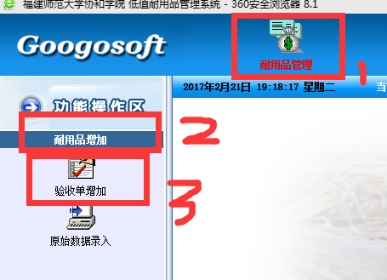
操作后看到下图界面
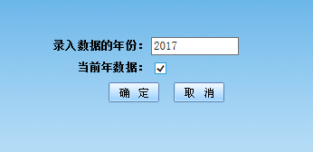
这个对勾去掉进去之后是看到所有的未提交的和被归口审核通过的验收单，不去掉就只显示验收单号是2017开头的。
确定后在单位树这边选中本单位，点击【增加】按键进行增加
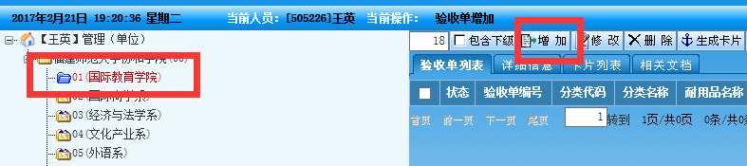

然后对低值耐用品的信息进行完善，（操作同固定资产验收单增加）

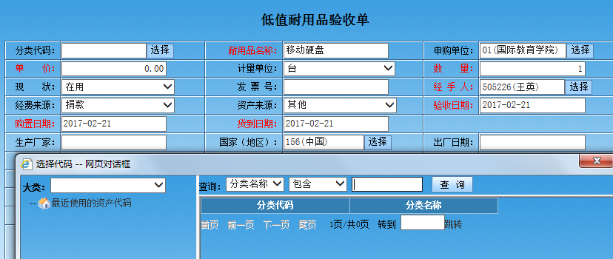

填写完整后，点击【保存】，自动跳转到【详细信息】，继续填写【使用人】、【存放地点】

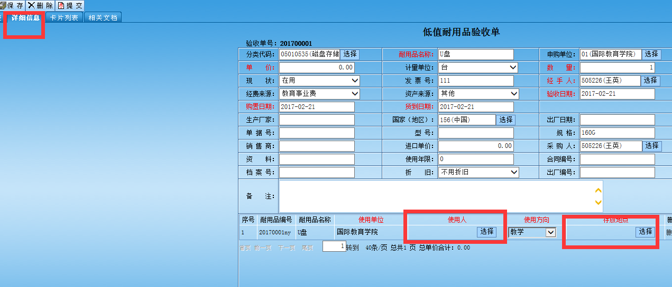
填写完整后，点击【保存】，返回到【验收单列表】点击【打印预览】进行打印。

（二）低值耐用品变动
操作时，依次点击【耐用品管理】→【变动处置】→【耐用品变动】

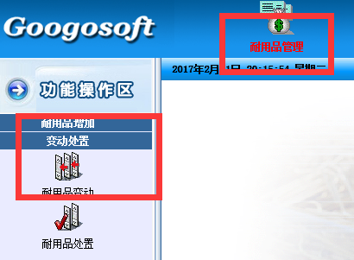

选中本单位后，选择需要变动的低值耐用品，然后点击【项目变动】
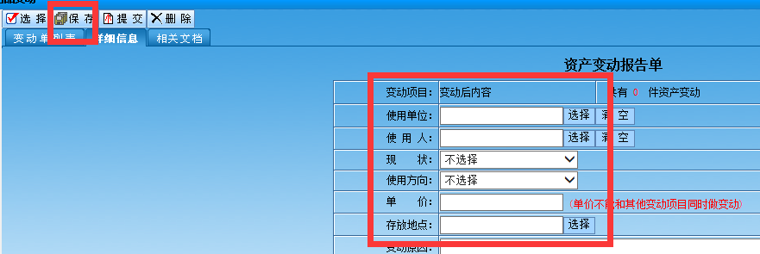
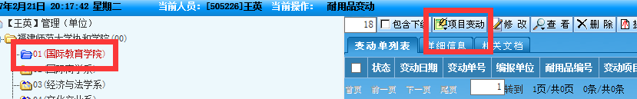
对该耐用品需要变动的项目进行填写。填写完整后点击左上角的【保存】后返回变动单列表，选中该数据，点击【提交】

点击左上角的【保存】后返回变动单列表，选中该数据，点击【提交】
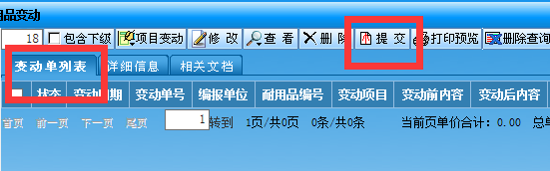

（三）低值耐用品查询（可以自由选择使用哪种方式进行查询）

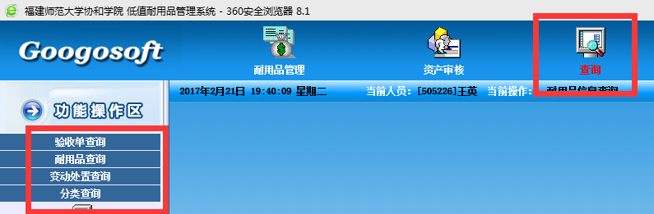
以下操作以耐用品信息查询的综合查询为例
操作时，依次点击【查询】→【耐用品查询】→选定时间
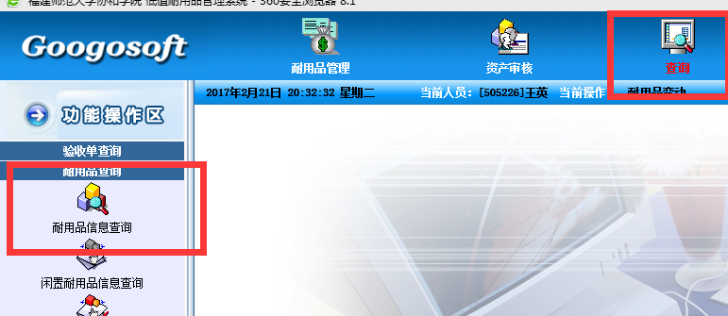
然后点击【综合查询】，逐一输入查询条件，点击【查询】即可
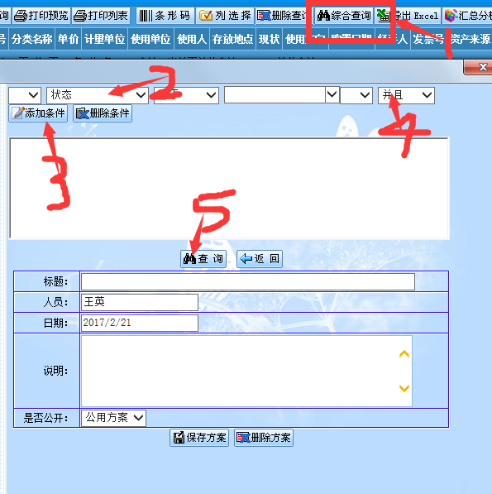

（四）低值耐用品清查
待资产管理中心开启低值耐用品清查后，资产管理员对本单位所有低值耐用品进行清查。

依次点击【耐用品清查】→选中本单位→【开始清查】
具体操作同固定资产管理清查
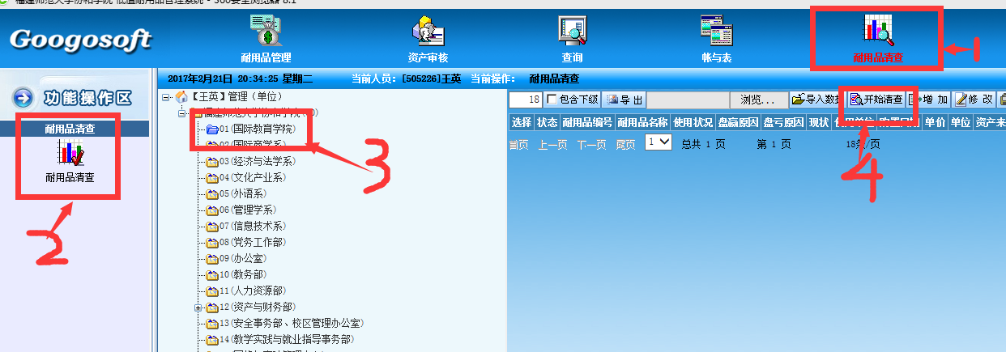
（五）密码修改
依次点击【系统设置】→【数据管理】→【修改密码】进行修改即可。
